Русский язык
Повторение темы: Деепричастия.
Выполнить упражнение 214.
Образуйте от данных глаголов:
1) 3-е лице единственного числа изъявительного наклонения;
2) страдательные причастия настоящего или прошедшего времени;
3) деепричастия.
Приготовлять – приготовляет – приготовленный (прош. вр.) – приготовляя.
Располагать -
Размолоть -
Баловать -
Предполагать -
Удалить -
Распечатать -
Найти -
Восстанавливать -
Привязать -
Вырастить -
Увидеть -
Принести -
Пересадить –

Срок сдачи – до 14 мая.

Физика
- Прочитать § 61, ответить устно на ?? после параграфа.
- Записать в тетрадь дату, переписать или распечатать конспект.
Блоки
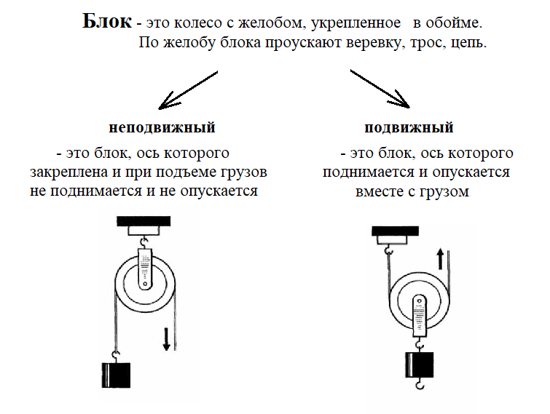
Не дает выигрыша в силе. Дает выигрыш в силе в 2 раза!
Изменяет направление действия силы!
Система блоков
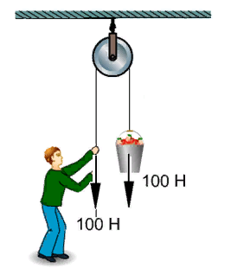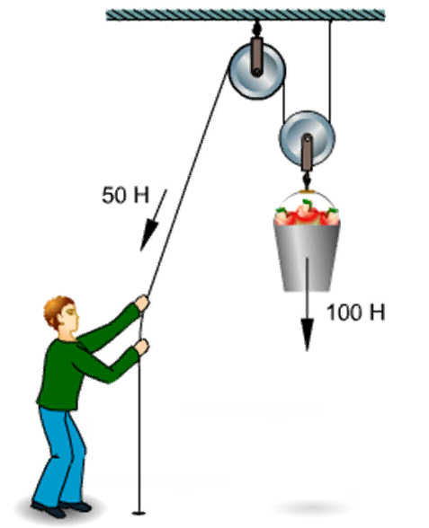
История
Русская православная церковь в XVII веке. Реформа патриарха Никона и Раскол.  Интернет-урок:  https://www.youtube.com/watch?v=5I_T-Dy7nTo | - Просмотреть интернет-урок.  - Прочитать учебник:  История России. 7 класс. Учебное пособие под ред. Торкунова А.В., Часть 2, §24, Стр. 75-81.  - Изучить карту на Стр.  - Повторить и выписать в тетрадь термины под рубрикой «Запоминаем новые слова» на Стр. 9, 20, 29, 37, 44, 57, 67, 74, 80-81.  - Письменно (не более 2 тетрадных страниц!) ответить на вопросы в конце §24 (рубрика «Вопросы и задания для работы с текстом параграфа», Стр. 80):  - на вопрос №1 отвечает Чувиров;  - на вопрос №2 отвечает Коуров;  - на вопрос №4 отвечает Черепанов;  - на вопрос №5 отвечает Карпей.  - Отправить оба задания в файле Word или сфотографированные тетради до 18 мая на проверку учителю по Скайпу или электронной почте: blinovivan@bk.ru

Английский язык
- Посмотреть видеоурок по ссылке.
- Прочитать теорию после видеоурока.
- Проработать лексику в разделе «слова и выражения» (слушать и повторять вслух).
- Проработать фразы в разделе «ознакомиться с фразами»
- Выполнить упражнение, сделать скриншот/любое фото с последним предложением и «задание завершено».
- !!! ПРИДУМАТЬ И НАПИСАТЬ 7 ПРИМЕРОВ СО СЛОВАМИ ИЗ РАЗДЕЛА «СЛОВА И ВЫРАЖЕНИЯ» И МОДАЛЬНЫМИ ГЛАГОЛАМИ. БЕЗ ЭТОГО ЗАДАНИЯ ЗА УРОК В ЖУРНАЛЕ БУДЕТ ОЦЕНКА «2».
- Присылать результаты ТОЛЬКО на электронную почту 79193773311@mail.ru или на общую почту школы. ОБЯЗАТЕЛЬНО в теме письма указывать: предмет, фамилию, имя и класс.

https://puzzle-english.com/exercise/modal-verb-should-must-have-to

Алгебра
Тема: Умножение и деление алгебраических дробей.

Просмотреть видео урок | https://youtu.be/PfYmn7eOEWM
Упражнения из учебника | §27, № 481-484,486(нечет)

Геометрия
Тема: Некоторые свойства прямоугольных треугольников.
Решение  по  готовым чертежам | 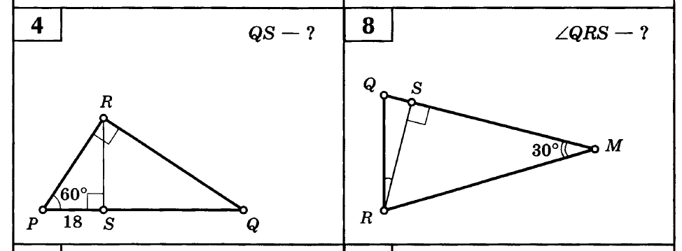
Упражнения из  учебника | №257

